Desarrollo de videojuego para enseñar medidas de control del Dengue

Especificación de realización de caso de uso: jugar mini-juego raqueta

Versión 1.0

Historial de revisión

|  |  |  |  |
| --- | --- | --- | --- |
| **Date** | **Versión** | **Descripción** | **Autor** |
| 09/09/2014 | 1.0 | Se ilustro de manera detallada como es llevado a cabo el caso de uso jugar mini-juego raqueta, y como interactúa con otros objetos. | José Omar Colorado Pérez |
|  |  |  |  |
|  |  |  |  |
|  |  |  |  |

Tabla de contenidos

1. Introducción 4

1.1 Propósito 4

1.2 Referencias 4

1.3 Objetos participantes 4

2. Flujo de eventos 4

2.1 Diagrama de secuencia 4

2.2 Diagrama de colaboracion 5

3. Requerimientos derivados 5

Especificación de realización de caso de uso: jugar mini-juego aplastar zancudos

# Introducción

El caso de uso jugar mini-juego raqueta consiste en dar click con el mouse o con el touch de dispositivo móvil sobre uno de los zancudos que van bajando aleatoriamente, para que este se queme con la raqueta ya que es eléctrica, el sistema verificara si hubo colisión de haber colisión aumenta la puntuación y se elimina el zancudo.

## Propósito

El propósito de la realización de casos de usos es dar a entender como es el funcionamiento de los casos de uso en términos de colaboración o interacción de objetos.

## Referencias

### **Use- case especificación (UCS6):** Documento que contiene la documentación del caso de uso jugar mini-juego raqueta.

## Objetos participantes

### **Jugador**: Usuario que interactúa directamente con el sistema.

### **Ventana juego**: Ventana principal que representa el escenario en el que se carga el nivel del caso de uso.

### **Juego**: Clase encargada de comunicar los mensajes entre el nivel y los comandos del jugador, contiene además los controles de juego.

### **Script:** Representa el control global del videojuego que se encarga de controlar cada uno de los objetos que se encuentran en el videojuego y el menú principal.

### **Escenario:** Representa el mini-juego, es el contenedor de todos los componentes.

### **Object**: Clase que representa cada uno de los elementos que interactúan en el juego, entre ellos tenemos los zancudos, las pupas, los huevos, entre otros.

# Flujo de eventos

## Diagrama de secuencia

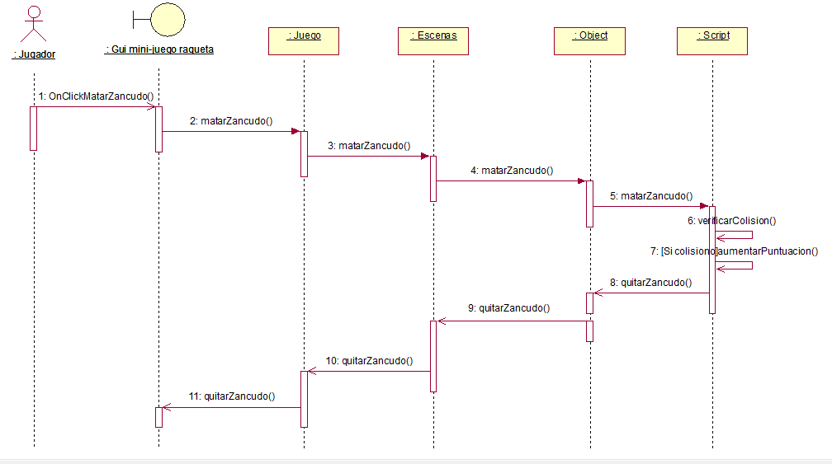

## Diagrama de colaboración

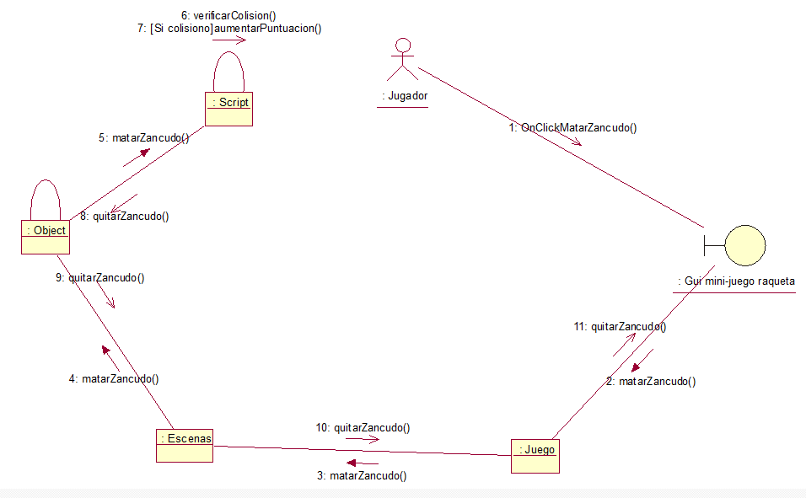

# Requerimientos derivados

## El mini-juego raqueta tiene una estructura de funcionalidades las cuales permiten al usuario en cualquier momento salir al menú principal. Haciendo uso del caso de uso salir.